### 2018年第八届国际澳洲坚果大会会徽评审

### 结果公示

2018年第八届国际澳洲坚果大会会徽至5月20日截止，共收到作品57件，经专家评审，有9件为入围获奖作品，现将结果公示如下：

一、获奖作品

一等奖：大会筹委会提供的作品《扬帆起航》(拟采用会徽)。

二等奖：广东作者陈新华的《舞动精彩》；山东作者王拓进的作品。

三等奖：临沧市作者段红兵的作品；深圳作者朱江的《相聚佤乡》；临沧市作者李皑和李绍军共同创作的作品；安徽作者黄鸣的作品；安徽夏哨宏的作品；昆明尚客会展公司的作品。

二、获奖作品图样

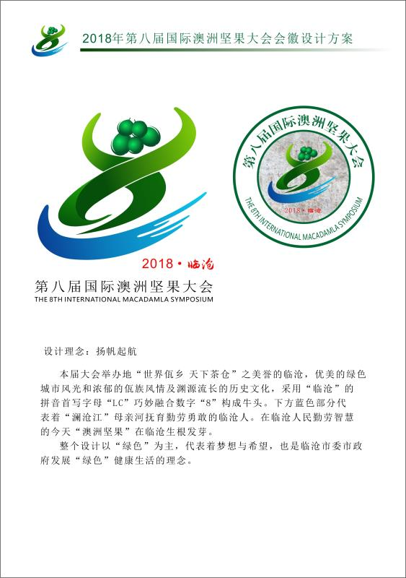

作者：大会筹委会 作品名称：扬帆起航

作者：陈新华（广东省） 作品名称:舞动精彩

作者：王拓进（山东）

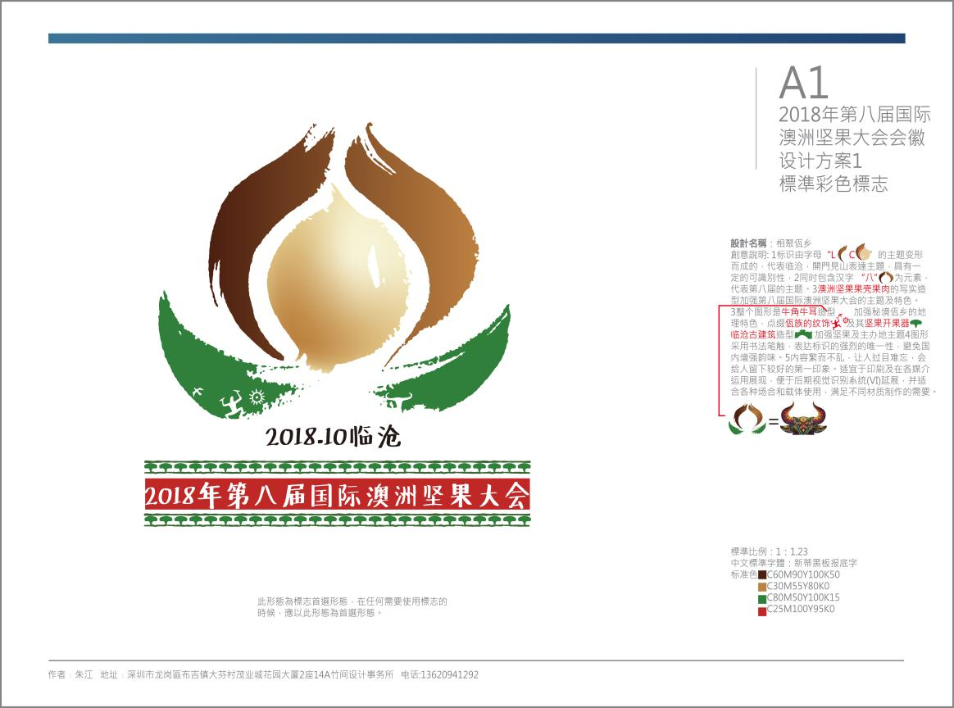 作者：朱江（深圳市） 作品名称:相聚佤乡

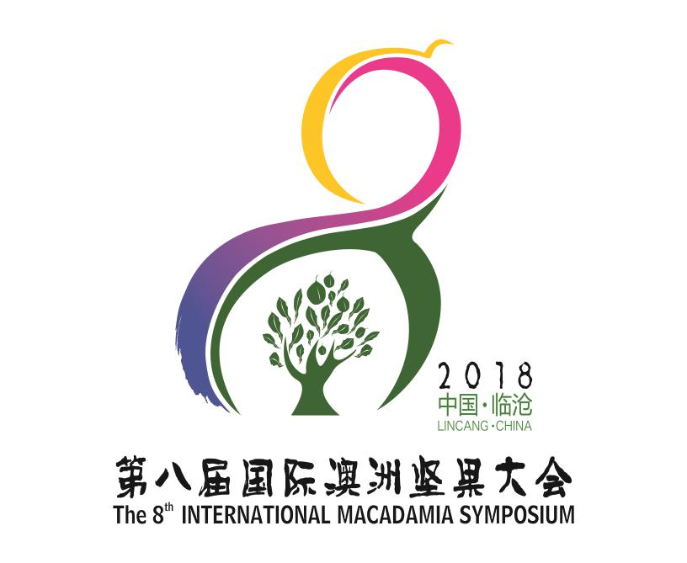

作者：李皑、李绍军（临翔区）

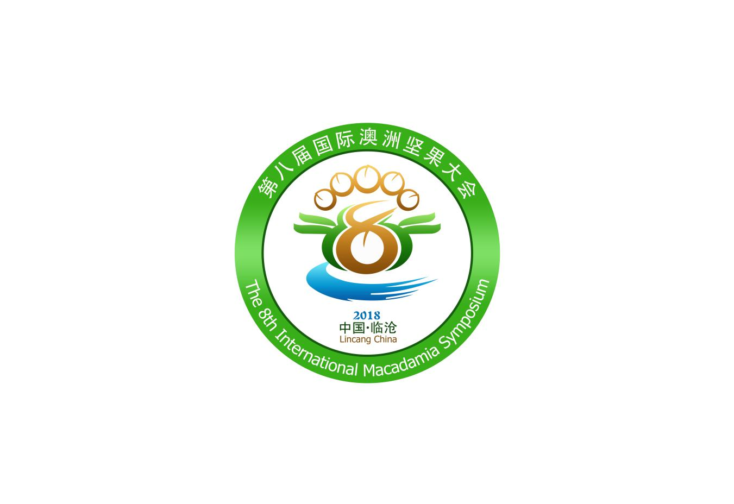

作者：段红兵（临翔区）

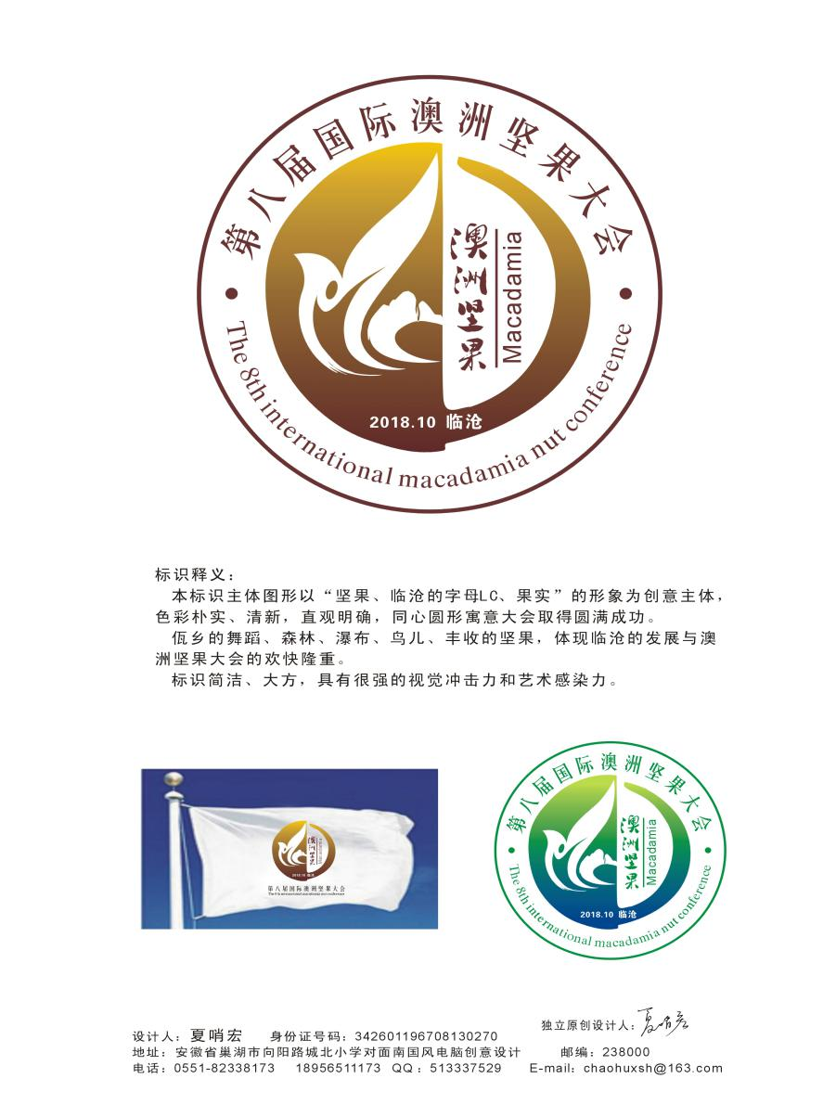

作者：夏哨宏（安徽）

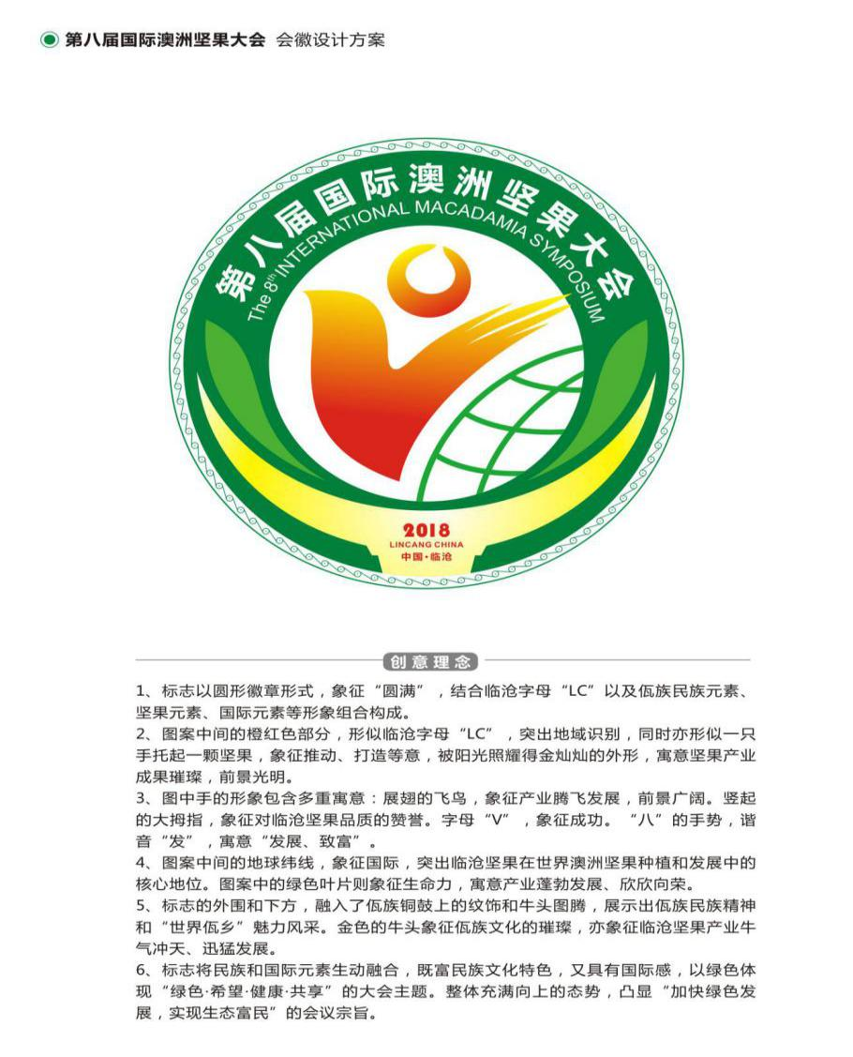

作者：黄鸣（安徽）

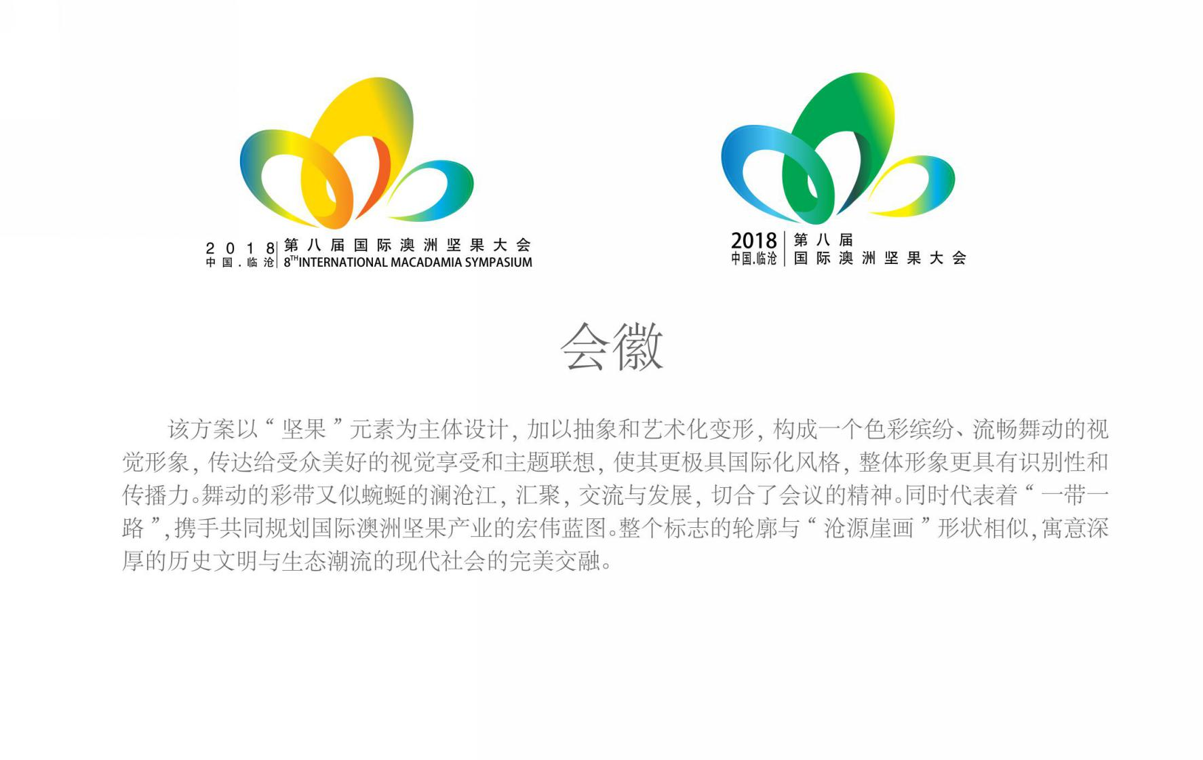

作者：昆明尚客会展公司

1. 获奖作品公示时间

公示时间：2018年6月4日-6月10日，联系电话：0883—2161076。

**临沧市临沧坚果产业发展工作领导小组办公室**

**2018年6月4日**